Изучение фазового состава, структуры и дисперсности нанопорошков С-Со-Pd
Курцова Алена Сергеевна
Студент
Федеральное государственное автономное учреждение высшего профессионального образования «Национальный исследовательский технологический университет «МИСиС», Москва, Россия
E-mail: alyona-9494@yandex.ru

Наметившийся в последние годы повышенный интерес к материалам на основе полисопряженных систем связан, главным образом, с тем, что включение таких систем в структуру материала обеспечивает целый комплекс ценных физико-химических свойств. Комплекс свойств металл-углеродных материалов определяется не только специфической электронной структурой полисопряженной системы, но и природой металла[1].
Одним из таких материалов является нанопорошок C-Co-Pd, полученный в условиях инфракрасного (ИК) отжига прекурсора на основе полиакрилонитрила (ПАН) и соединений металлов CoCl₂ 6H₂O и PdCl₂. В связи с этим, целью данной работы являлось исследование свойств нанопорошков С-Со-Pd в зависимости от температуры ИК-пиролиза [1].
Нанопорошки были получены при температурах отжига 200, 250, 300, 400, 500, 600, 700, 800 и 900 °C.
По дифрактограммам был проведен качественный фазовый анализ [2], который показал, что образуется твердый раствор Cо на основе Pd. При всех температурах наблюдается аморфное гало углерода.
В ходе исследования проведен расчет периодов решетки и размеров областей когерентного рассеяния.
Кроме того, по разнице периодов решетки палладия в крупнокристаллическом и нанокристаллическом состояниях выполнена количественная оценка состава образующейся фазы твердого раствора.
Методом просвечивающей электронной микроскопии получены микрофотографии образцов, синтезированных при различных температурах ИК-отжига (рисунок 1). По ним были определены размеры частиц методом случайных секущих [2].

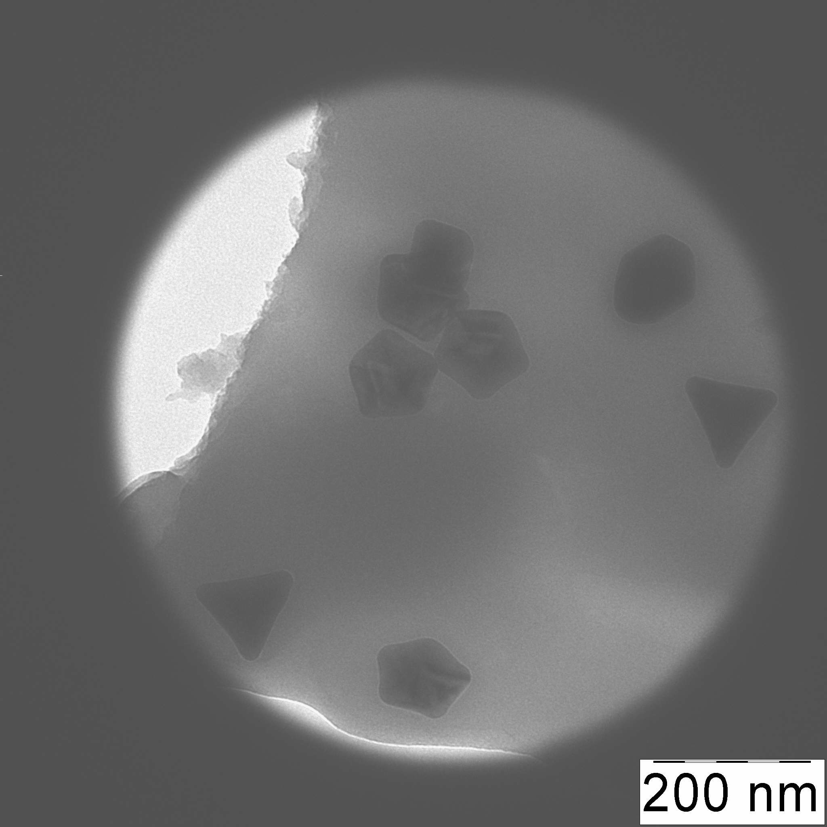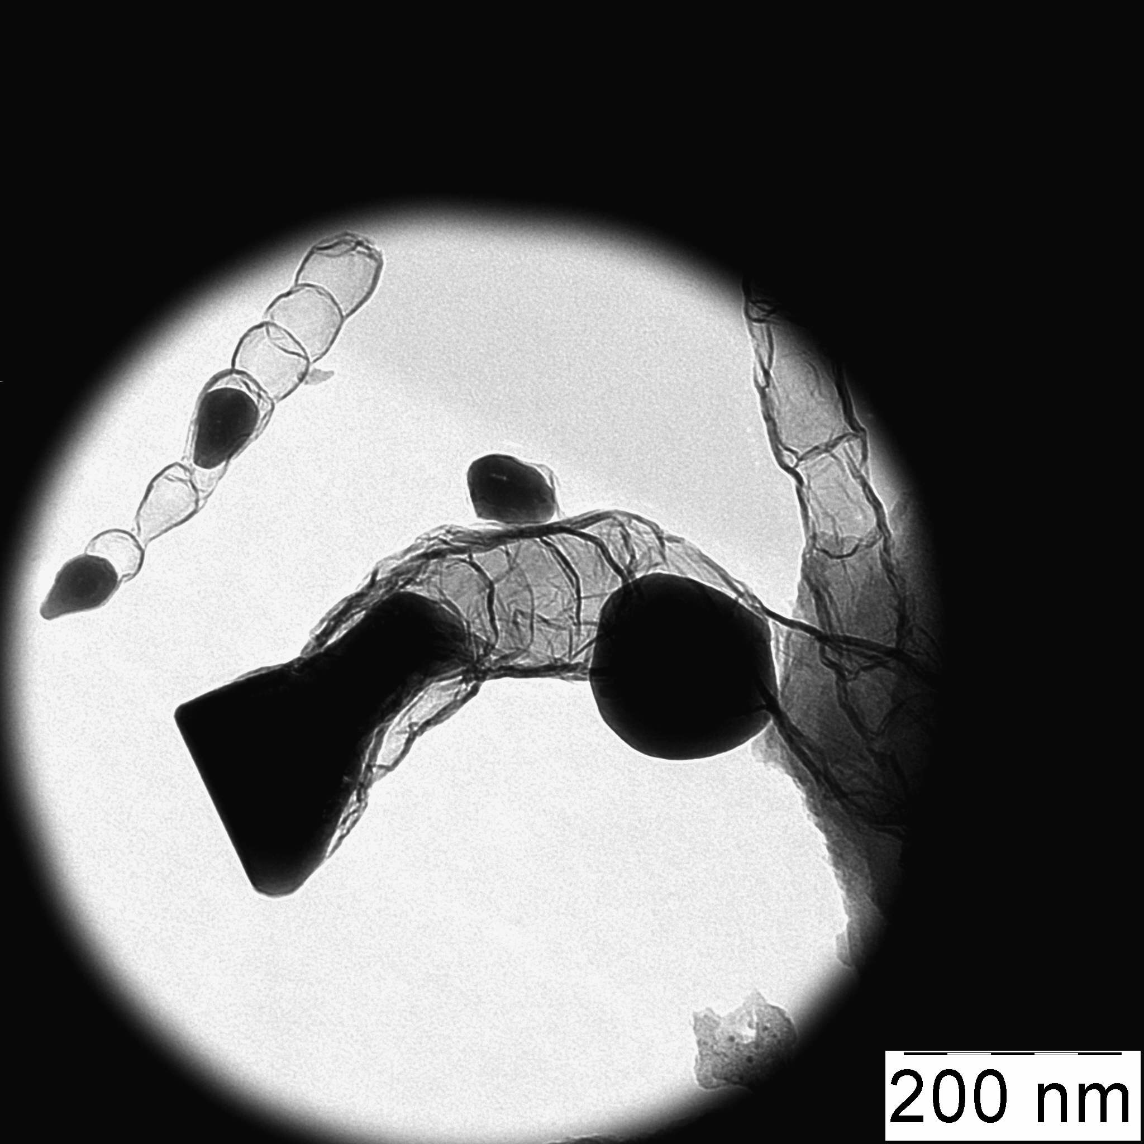
а б
Рисунок 1. Микрофотографии образцов с температурой отжига: а – 300 °С; б – 700 °С

Литература
- Мальцев П.П. Нанотехнологии. Наноматериалы. Наносистемная техника. – М.:Техносфера, 2008.
- Векилова Г.В., Иванов А.Н., Ягодкин Ю.Д. Дифрационные и микроскопические методы и приборы для анализа наночастиц и наноматериалов: Учебное пособие. – М: МИСиС, 2009.

